【学院动态】我院李毅博士荣获2023年中国公共安全科学技术学会优秀博士学位论文时间：2024-07-03

近日，中国公共安全科学技术学会（国家一级学会）公布2023年度公共安全科学技术学会优秀博士学位论文评选结果，我院2019级博士研究生李毅（指导老师：陈先锋、袁必和）的学位论文荣评“2023年公共安全科学技术学会优秀博士学位论文”，这是我校博士生首次获此殊荣。

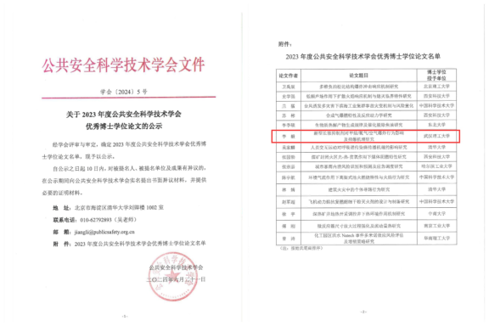

李毅的博士论文《新型长效抑制剂对甲烷/氢气/空气爆炸行为影响及抑爆机理研究》，针对甲烷/氢气复合体系燃爆安全风险，对复合抑制剂作用下的流场灾变、爆炸动力学行为展开深入研究，提出复合抑制剂的长效抑制理念，合成了一种磷-氮协同复合抑制剂，系统阐述了长效抑制剂与CO2协同阻火抑爆机理，为我国“双碳”目标下氢能安全利用与防护提供了新的研究思路，具有广阔的行业应用前景。

据悉，公共安全科学技术学会优秀博士学位论文评选每年进行一次，面向全国范围内评选总数不超过15篇，是全国范围内安全学科研究生学位论文最高水平的展示。本次遴选出包括清华大学、中国科学技术大学等众多高校在内的优秀博士学位论文奖15项。

此次获奖是学校深入推进新时代研究生教育改革的重要体现，是加快研究生教育数字化转型的标志性成果，学校将继续深化科研创新能力，以一流学科建设与高水平人才培养建设助力高质量发展。

评审结果链接：http://www.publicsafety.org.cn/detail.html?id=14&contentId=219

编辑：曹明；审核：梁传杰、程光德

